**Ejercicios de repaso JS**

1. Crear una aplicación con un formulario que permita al usuario introducir su nombre a través de un input text. Cuando el usuario haga click en el botón aceptar, el formulario invocará a un programa JS externo que sacará por pantalla con un alert “Su nombre es Pepe”, siendo Pepe el nombre introducido en el input.
2. Crear una aplicación con un formulario que permita al usuario introducir su nombre a través de un input text y su edad con otro input de tipo number. Cuando el usuario haga click en el botón aceptar, el formulario invocará a un programa JS externo que sacará por pantalla con un alert “Su nombre es Pepe y usted es mayor de edad”, siendo Pepe el nombre introducido en el input o bien “Su nombre es Pepe y usted es menor de edad”.
3. Crear una aplicación con un formulario que permita al usuario introducir su nombre a través de un input text y el ciclo que estudia (SMR, DAW,DAM, ASIR) a través de un radio. Cuando el usuario haga click en el botón aceptar, el formulario invocará a un programa JS externo que sacará por pantalla con un alert “Su nombre es Pepe y usted estudia SMR”, siendo Pepe el nombre introducido en el input y SMR la opción elegida.
4. Crear una aplicación que permita al usuario con un formulario introducir el precio con 2 decimales sin iva de un producto con un input (number y step) y un porcentaje de IVA con una lista desplegable y 3 valores (4%, 10% y 21%). Cuando el usuario haga click en el botón calcular, el formulario invocará a un programa JS que sacará por pantalla con el precio total con IVA del producto dentro de un párrafo tal y como muestra la imagen. Ten en cuenta que la función toFixed(2) redondea a 2 decimales.

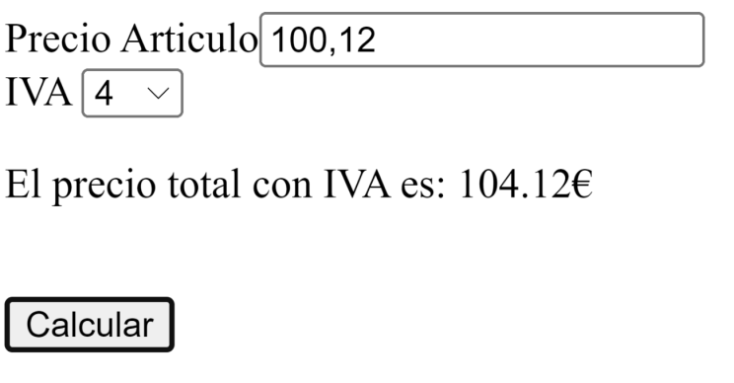

1. Modifica el ejercicio anterior para añadir un checkbox que indique si el usuario es socio, en dicho caso tendrá un descuento del 10% sobre el precio final con iva.

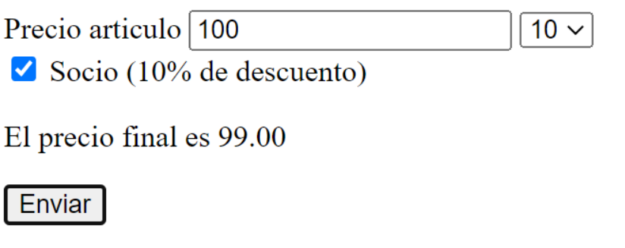

1. Modifica el ejercicio anterior para calcular el precio final teniendo en cuenta el siguiente requisito. Si el precio total es mayor a 35 euros los gastos de envío son gratuitos. Sino los gastos de envío tienen un coste de 3,95 euros.

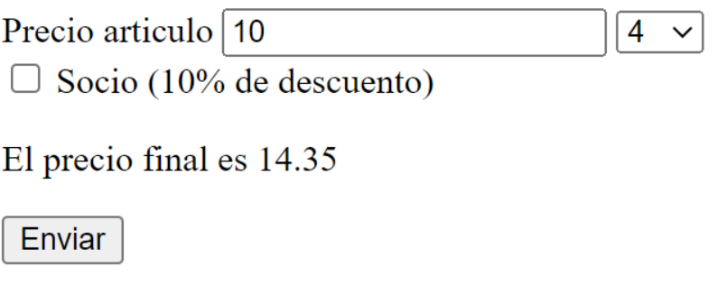

1. Simulacro IMC.

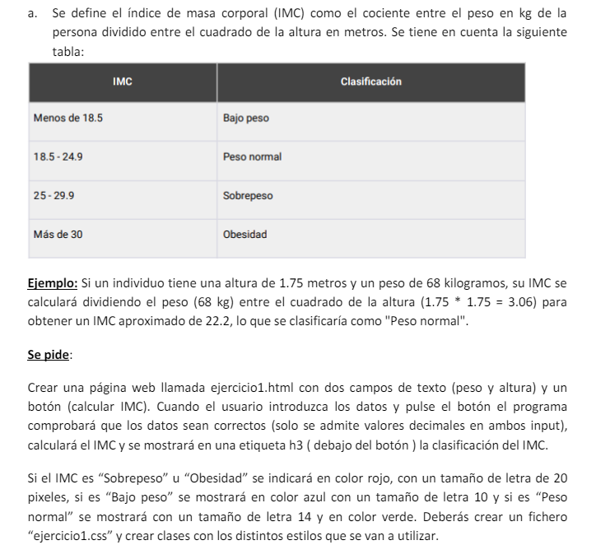

NOTA: La parte de CSS se pide hacerlo primero con la propiedad style (sin archivo CSS) y después definiendo un archivo externo CSS donde se utilicen clases.

Ejemplo:

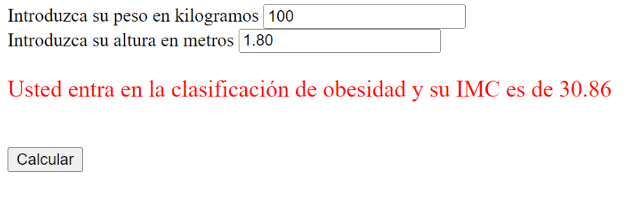

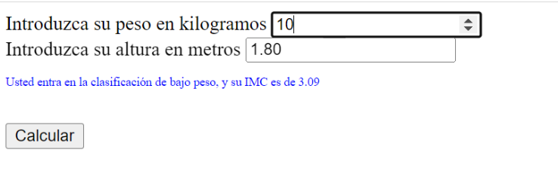

1. Se desea crear una calculadora de compra, para poder calcular los gastos derivados de la compra en una plataforma online. Para ello se debe crear una web llamada examen1.html que tenga un formulario con un input para el precio total de la compra, un input para el peso del paquete en Kilos y un botón donde aparezca el texto “calcular”. Cuando el usuario pulse el botón calcular, se invocará a la función calcularTotalCompra para realizar los cálculos necesarios y para mostrar en un div el precio total de la compra incluidos los gastos de envío.

Para hacer el cálculo del precio del envío se tendrá en cuenta el peso del paquete:

* Menos de 1KG: 3 euros de envío
* Entre 1KG y 2KG: 3,5 euros de envío
* Más de 2 KG: 5 euros de envío

Se tendrá en cuenta que para pedidos mayores de 50 euros el transporte ordinario es gratuito. Si el transporte es gratuito el div se mostrará con la imagen de fondo “free”. Sino el div será de fondo violeta y el texto del precio total tendrá color de letra blanco. Deberás crear un fichero “examen.css” y crear clases con los distintos estilos que se van a utilizar. Respuesta: ficheros con el código fuente correspondiente.

Ejemplo:

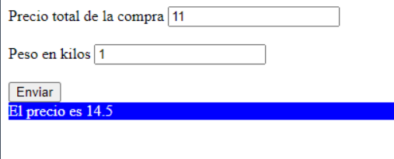

------------------------------------------------------------------------------------------------------

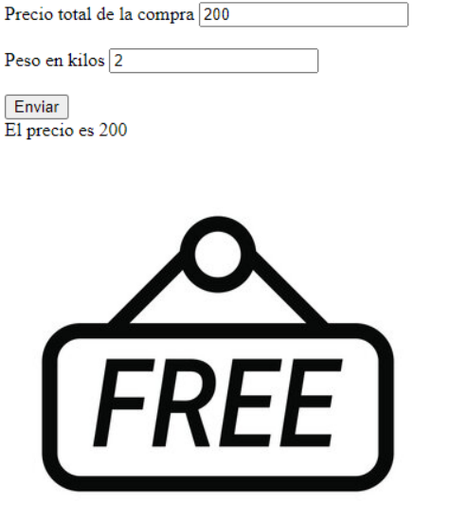

1. Modifica el ejercicio anterior para que el usuario pueda elegir desde un checkbox si desea un envío urgente en 24h. En ese caso el importe del envío siempre será de 7 euros fijos sin tener en cuenta ni el peso ni el tamaño del paquete.

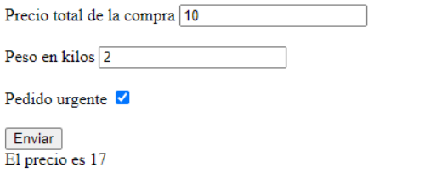

-----------------------------------------------------------------------------------------------

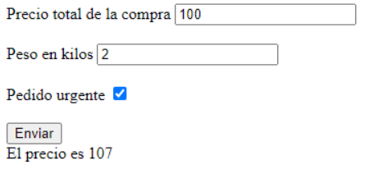

1. Modifica el ejercicio anterior para que el importe del envío urgente se calcule sumando 3 euros al precio del envío ordinario. Para el caso del envío gratuito tenemos en cuenta lo mismo por lo que serán 3 euros de envío urgente sin embargo deberá seguir saliendo el css como si fuera gratuito porque en realidad el envío ordinario no se cobra.

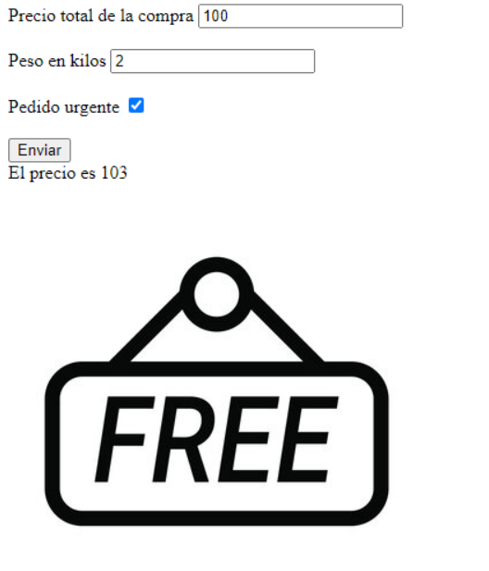

1. Ejercicio javascript. Cálculo de Temperatura según País y Época del Año con Fórmula. Escribe un programa en JavaScript que simule el cálculo de la temperatura en diferentes países según la época del año. Para ello crearemos un html de selección para país y temperatura que tenga en cuenta el nombre del país y la época del año, y calcule la temperatura correspondiente utilizando una fórmula específica. Además, deberá categorizar la temperatura en diferentes rangos según la sensación térmica y mostrar un texto con un color distinto para cada categoría.

El programa deberá incluir la siguiente información:

* Países: España, Estados Unidos, Japón
* Épocas del año: Primavera, Verano, Otoño, Invierno

La temperatura para cada país y época del año se calculará utilizando la siguiente fórmula:

**Temperatura = (Coeficiente * Epoca del año) + Constante**

Donde el coeficiente y la constante dependen del país:

* España: Coeficiente=5 y Constante=15
* Estados Unidos: Coeficiente = 3 y constante = 10
* Japón: Coeficiente = 4 y constante = 12

El valor de la época del año se define de la siguiente manera:

* Primavera y Otoño: 1
* Verano: 4
* Invierno: -1

El programa deberá categorizar la temperatura en los siguientes rangos según la sensación térmica:

* Frío: Menos de 10oC
* Fresco: 10°C - 20°C
* Templado: 20°C - 30°C
* Caluroso: Mayor o igual a 30°C

Además, deberá mostrar un texto con un color distinto para cada categoría de temperatura:

* Frío: Color azul
* Fresco: Color verde
* Templado: Color amarillo
* Caluroso: Color rojo

**Ejemplo:**

